大阪府商店街等モデル創出普及事業 『商店街等モデル普及セミナー』
～地域の持続的発展のための中小企業者等の機能活性化について～
実施結果
日 時 令和４年７月５日（火）から （Web視聴）
対 象 商業振興に関わる市町村、商工会等の職員及び商店街関係者など
１ 中小企業庁の商業振興施策について
▶ 近畿経済産業局産業部職員から、「中小企業庁の商業振興施策」についてご説明。
２ 事例紹介
▶ (株)白川まちづくり会社副社長 鈴木 淳之 氏から、「コミュニティづくりとまちづくり」についてご講演。
・ 「交流人口と関係人口を増加させて、最後に定住人口の増加に結びつけることが基本となる。」
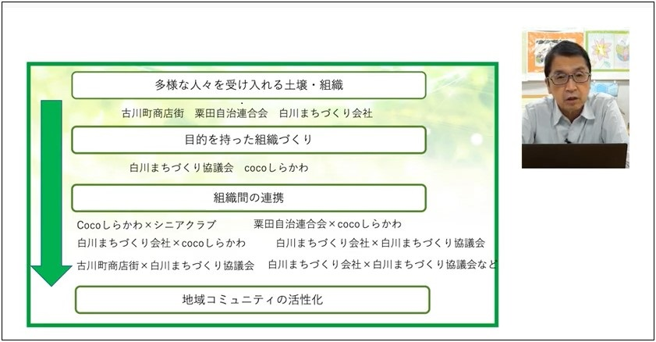・ 「一番大切なのは、多様な人々を受け入れる土壌・組織があること。商店街、自治連合会、まちづくり会社などが言える。」
・ 「その次に、目的を持った組織をつくることが大事。古川町商店街のエリアであれば、新たにできた白川まちづくり協議会と、cocoしらかわという若い人たちのボランティア団体がそれにあたる。」
・ 「それから、各組織が連携・コラボをしていくことで、エリアの活性化につながる。」
３ 基調講演
▶ 流通科学大学 商学部専任講師 新 雅史 氏から、「商店街の新たな潮流とは：全国の事例から」と題して、商店街の活性化に向けて、全国的にも先進的な取組みを実施しておられる商店街の事例などについてご講演。
・ 「『商店街の強みを徹底的に考える。強みをより磨く』ということが、今回最も伝えたいメッセージ。」
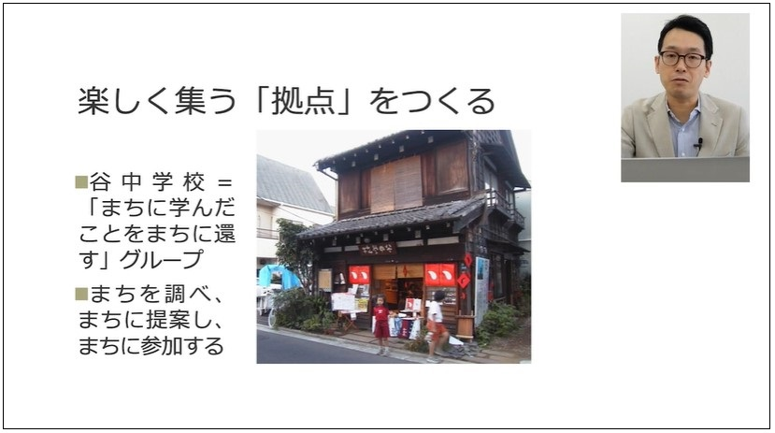・ 「紹介した事例は基本的に地域資源、強みを考え抜いている。あるいは、その地域にある弱みを強みに変えていこう、という取組み。」
・ 「行政についても、『伴走』という言葉が重要。今まで商店街に関わってこなかった新しい方たちが共に取り組んでいくことで、商人たちのモチベーションを高めることができる。」
・ 「商店街の人を育てるという視点が重要。10年20年の単位で、その地域のリーダーや、リーダーを支える人材作りに貢献できるような取組みをやっていかないといけない。」
４ 基調講演
▶ 府職員から、大阪府商店街等モデル創出普及事業等を説明。

・ 視聴者からは、古川町商店街などの先進的な商店街活動について、分かりやすく説明いただき、大変参考になった。また、全国の先進事例を伺うことで、自身の所属する商店街組織と似た状況の商店街についても深く知ることができた、という声が寄せられました。

大阪府では、商店街活性化のモデル創出と、その成果の普及に取り組んでいます。
その一環として、地域商業の活性化に関する先進的な事例の共有や成果の普及を目的に、セミナーを開催しています。

